Практикум по курсу

«Распределённые системы»

**Реализация алгоритма MPI_ALLREDUCE.**

**ОТЧЕТ**

о выполненном задании

студента 425 группы факультета ВМК МГУ

Савицкой Анастасии Олеговны

Москва, 2023 г

**Задача 1.** **Реализация алгоритма MPI_ALLREDUCE.**

**Постановка задачи:** В транспьютерной матрице размером 4*4, в каждом узле которой находится один процесс, необходимо выполнить операцию нахождения максимума среди 64 чисел (каждый процесс имеет 4 числа). Найденные максимальные значения должны быть получены на каждом процессе.  
Реализовать программу, моделирующую выполнение операции MPI_ALLREDUCE на транспьютерной матрице при помощи пересылок MPI типа точка-точка.  
Оценить сколько времени потребуется для выполнения операции MPI_ALLREDUCE, если все процессы выдали эту операцию редукции одновременно. Время старта равно 100, время передачи байта равно 1 (Ts=100,Tb=1). Процессорные операции, включая чтение из памяти и запись в память, считаются бесконечно быстрыми.

**Алгоритм**

**Сбор максимума в одной ячейке**

|  |  |  |  |
| --- | --- | --- | --- |
|  |  |  |  |
|  |  |  |  |
|  |  |  |  |
|  |  |  |  |

В каждом процессе необходимо вычислять локальный максимум среди 4 чисел и пересылать дальше. Находим максимум в левой нижней ячейке и потом рассылаем остальным процессам. Реализовывается несколько функций:

Вниз – отправляют свой максимум процессам ниже. Те сравнивают и отправляют ниже наибольшее число.

Влево - отправляют свой максимум процессам левее. Те сравнивают и отправляют левее наибольшее число.

Вправо – полученный максимум из самой нижней левой ячейки рассылается ячейкам (4, 3), …, (4, 1).

Вверх – полученный максимум из ячейки (4, x) рассылается ячейкам (3, x), …, (1, x).

Определение локального максимума – для каждого процесса.

Определение глобального максимума – в ячейке (4, 4).

**Реализация**

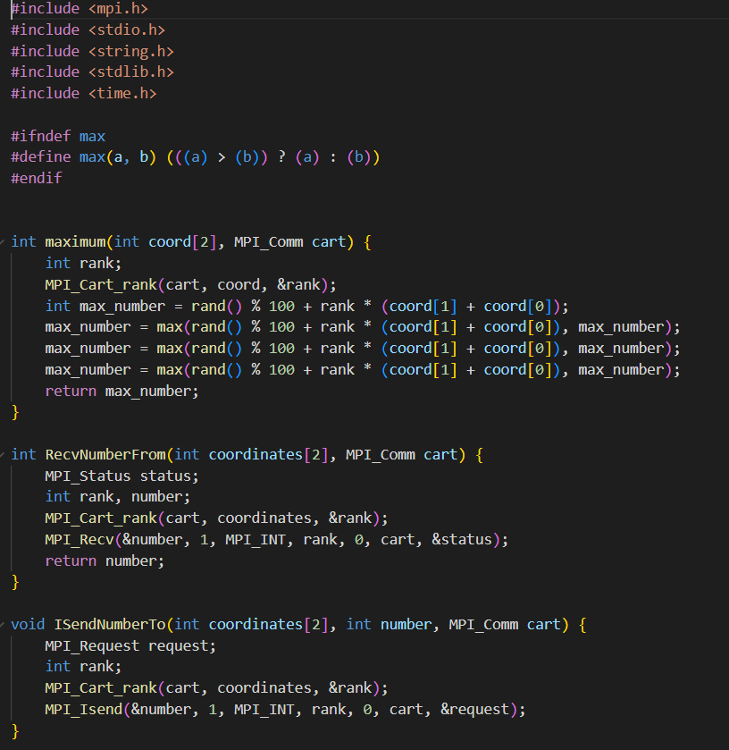

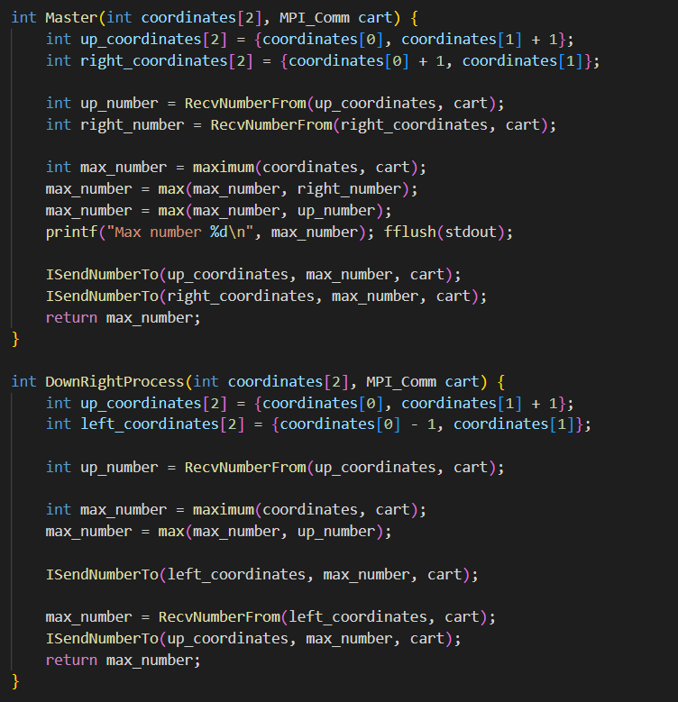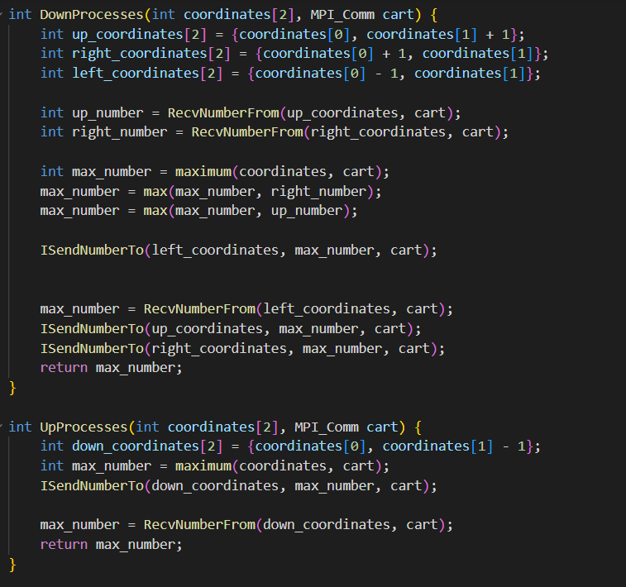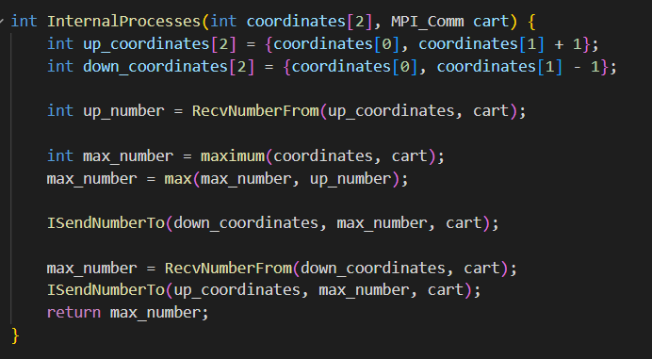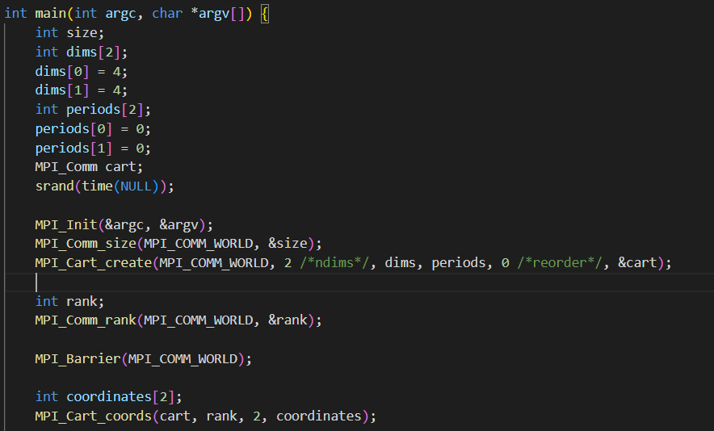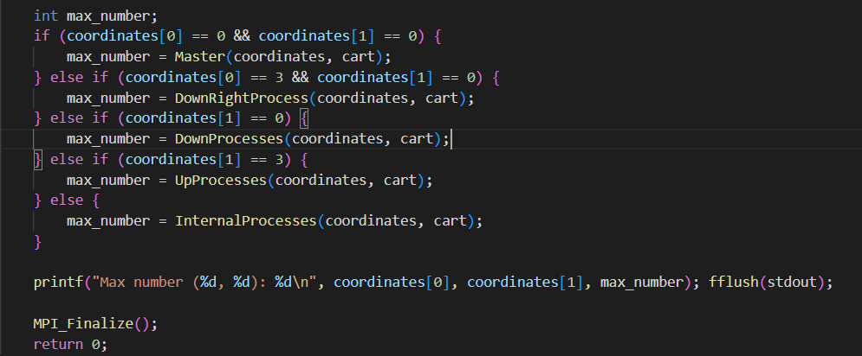

**Временная оценка**

Максимальное количество пересылок – от (4,4) до (1,1) - 6 пересылок. Необходимо проделать этот путь два раза – собрать информацию в (4,4) и разослать всем остальным. На одну пересылку тратится Ts + (sizeof(int)) * Tb = Ts + 4*Tb. В каждом процессе по 4 числа, вычисление максимума проводится в каждом процессе отдельно, далее сравнивается с присланным максимумом и отправляется дальше. Время тратится на пересылку одного числа вместо четырех. Отсюда:

T = 2 * 6 * (Ts + 4*Tb) = 12 * (100 + 4 * 1) = 1248